Приложение А

**О работе глобальных навигационных спутниковых систем (ГНСС)**

**в ходе выполнения летных исследований информационно-посадочной системы на базе летающей лаборатории Cessna-182**

Район аэродрома «Мячково», Раменский городской округ,

Московская область, 24 апреля 2024 года

При проведении экспериментов отмечено снижение мощности сигналов ГНСС вплоть до полного пропадания в большей части района проведения исследований. Отмечена взаимосвязь сбоев навигационного решения ГНСС с набором высоты 180-200 м над землей при вылете с аэродрома (рис. А.1). Далее в тексте используются нередактируемые данные специального геодезического программного обеспечения.

**1. Взлет**

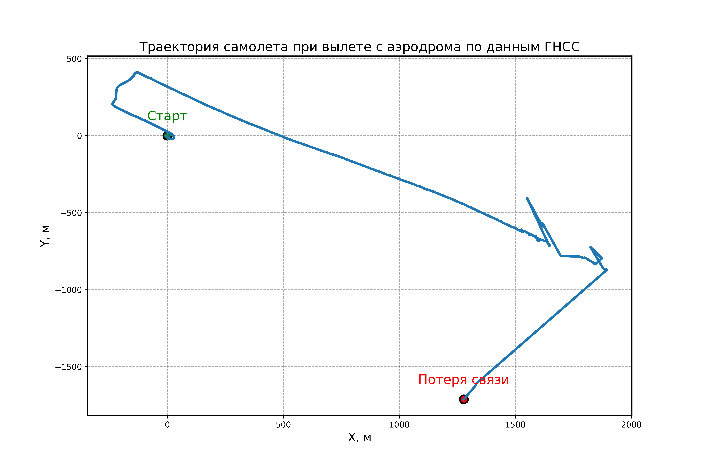

Рисунок А.1 – Траектория самолета при вылете с аэродрома по данным ГНСС

В ходе полета по мере набора высоты (рис. А.2) снижалось количество спутников (GPS и ГЛОНАСС), сигналы которых доступны для получения навигационного решения 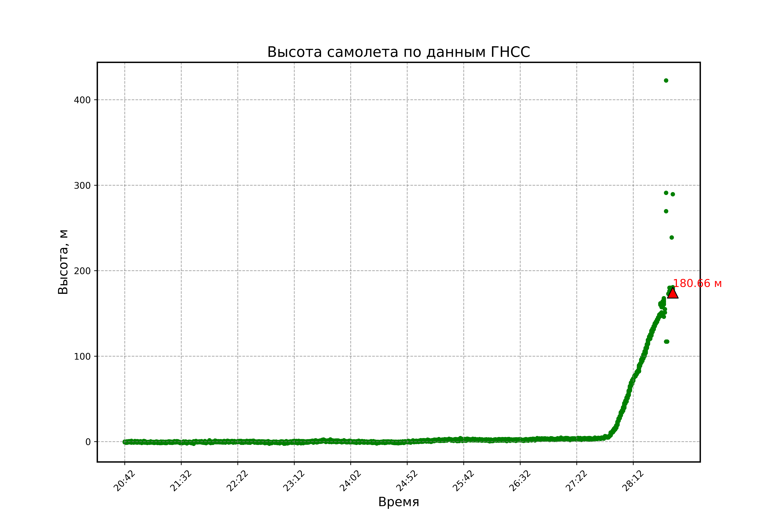(рис. А.3).

Рисунок А.2 – Высота самолета по данным ГНСС

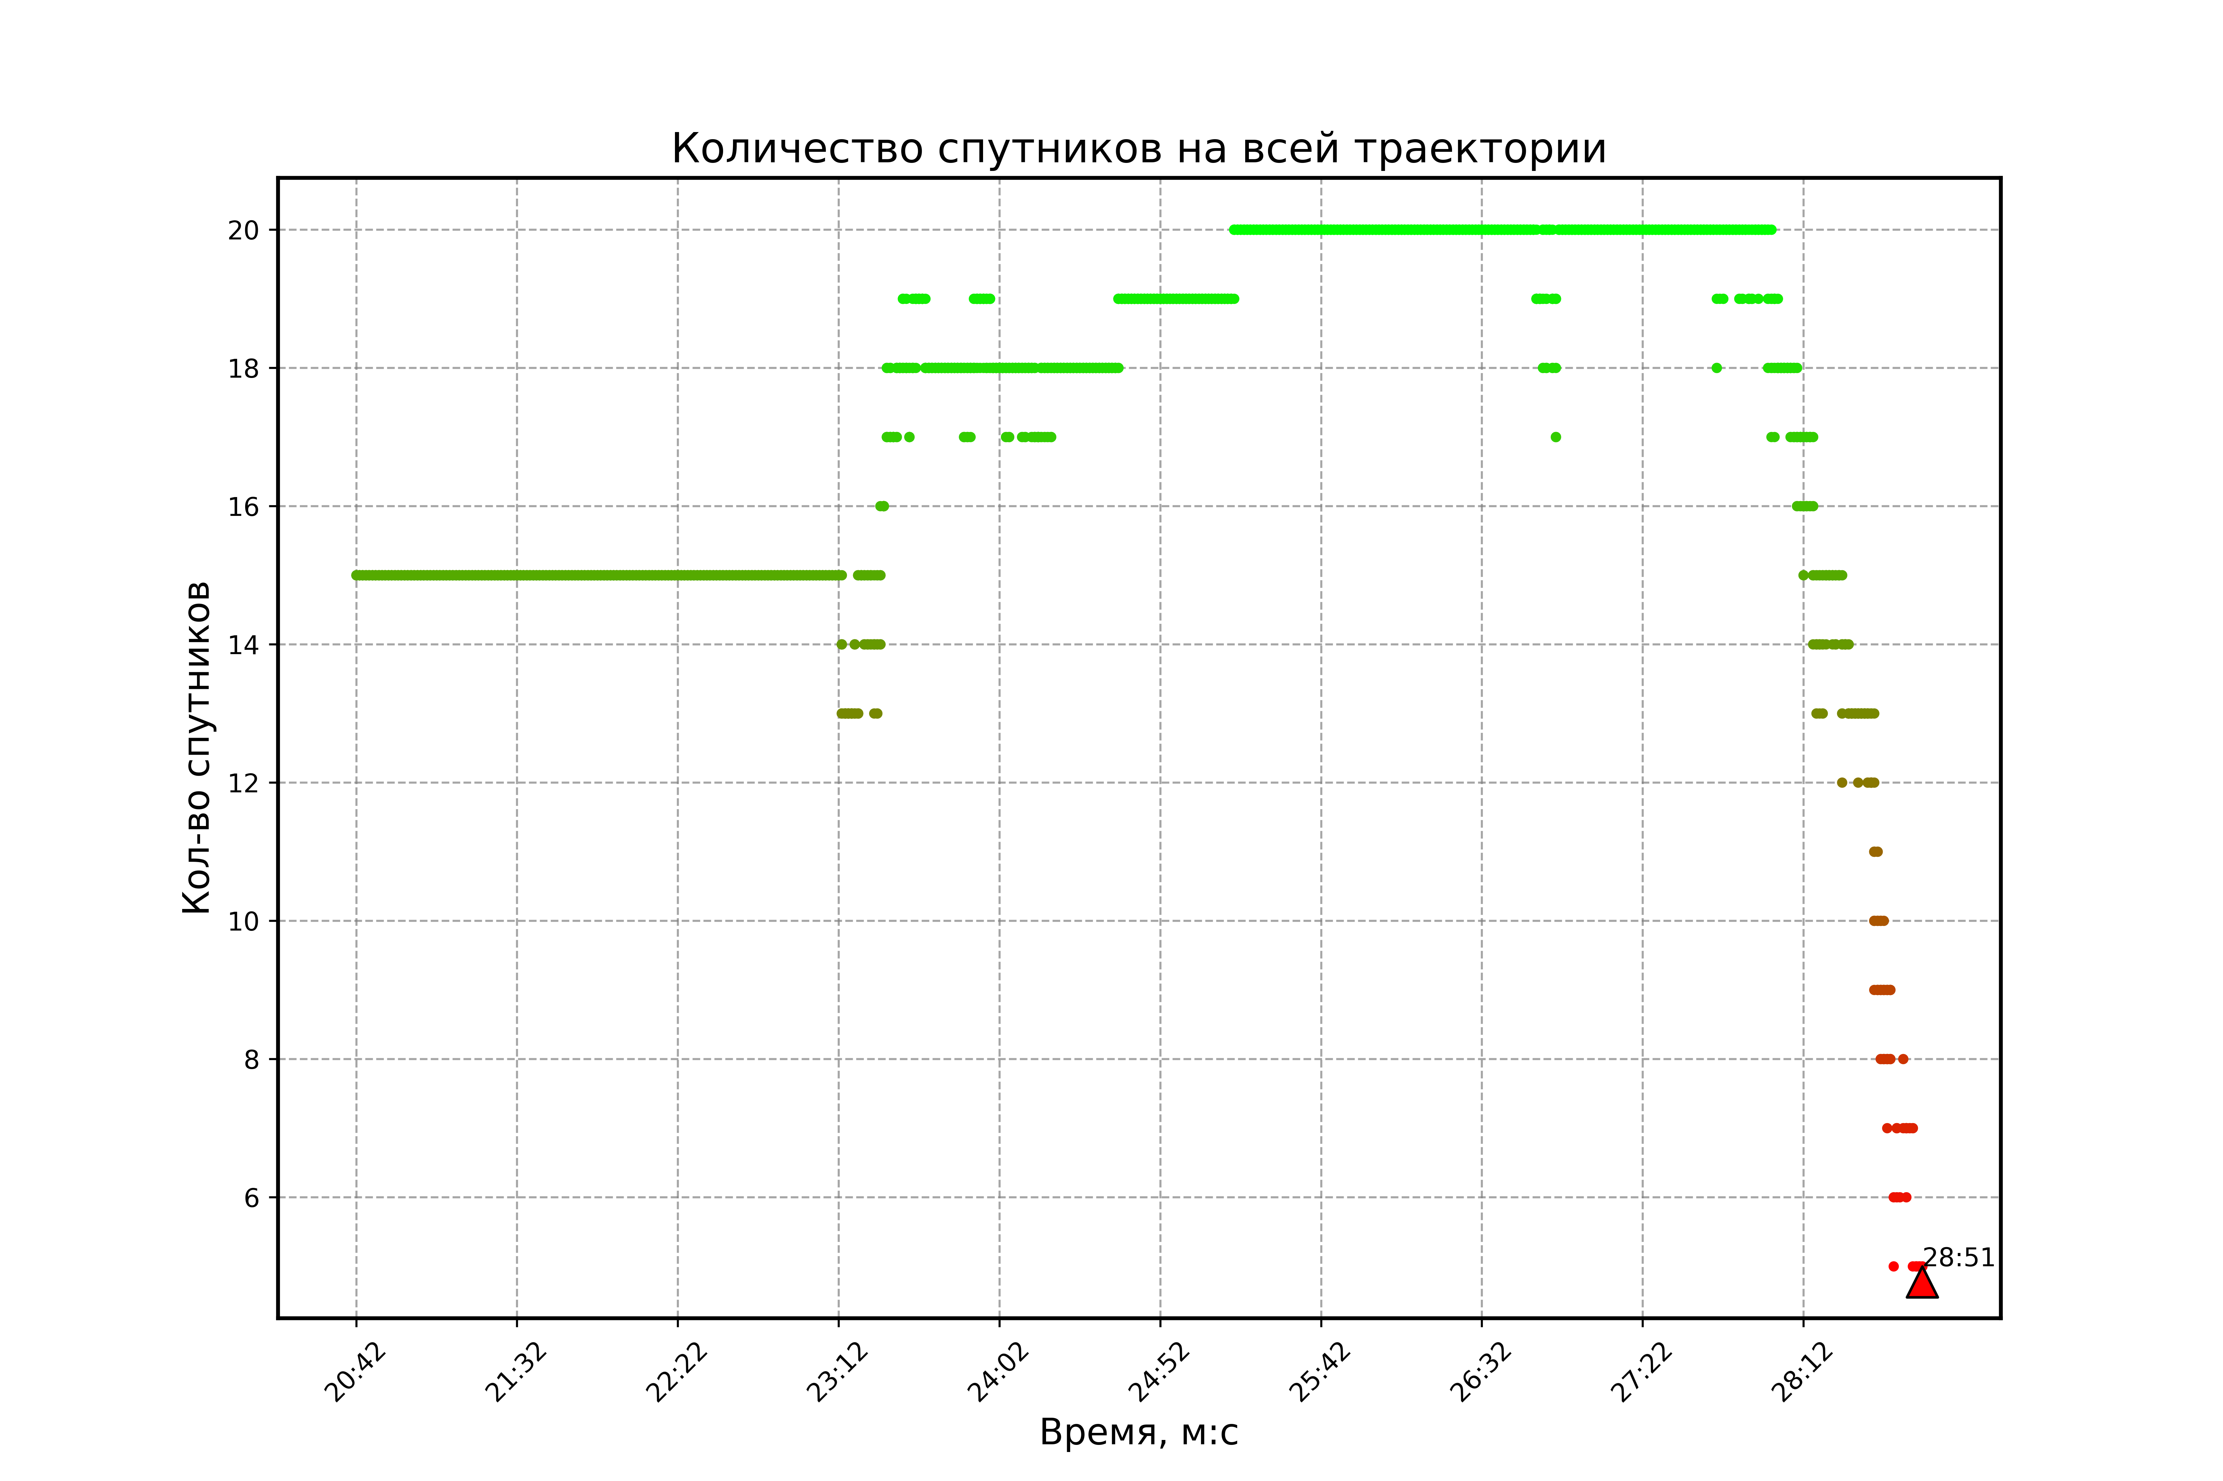

Рисунок А.3 – Количество спутников на всей траектории

11:17:03

Согласно иллюстрациям, в момент времени 28:51 высокоточное навигационное решение обрывается, что связано со снижением числа спутников до 4х и менее, что соответствует пропаданию данных об ошибке решения ГНСС (рис. А.4).

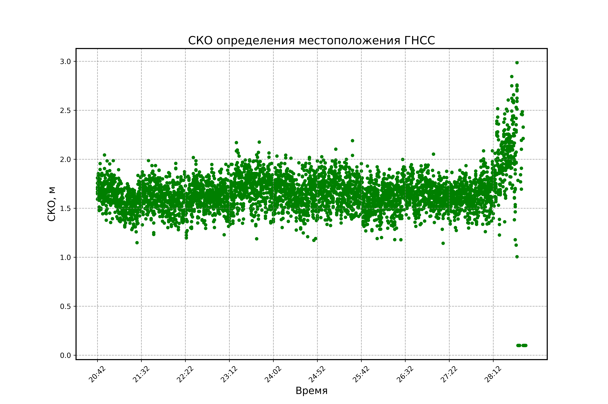

Рисунок А.4 – СКО определения местоположения ГНСС

Для сравнительного анализа качества данных ГНСС у земли и в полете выбраны 2 точки: точка взлета ВС (ТВ, момент времени 9:20:42) и контрольная точка (КТ, момент времени 9:28:39), в которой получено последнее навигационное решение ГНСС.

Согласно рис. А.5 в точке ТВ наблюдались 21 спутник, а для решения использовались 15.

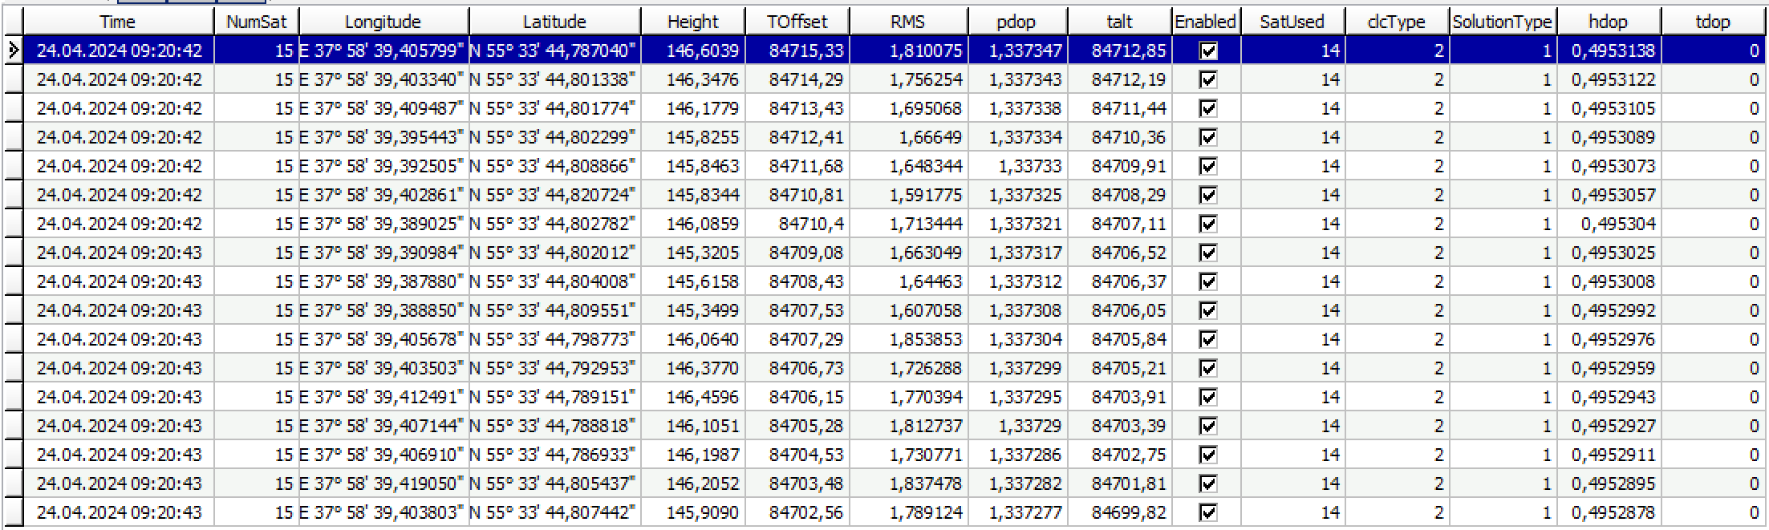

Рисунок А.5 – Данные ГНСС в момент взлёта (ТВ)

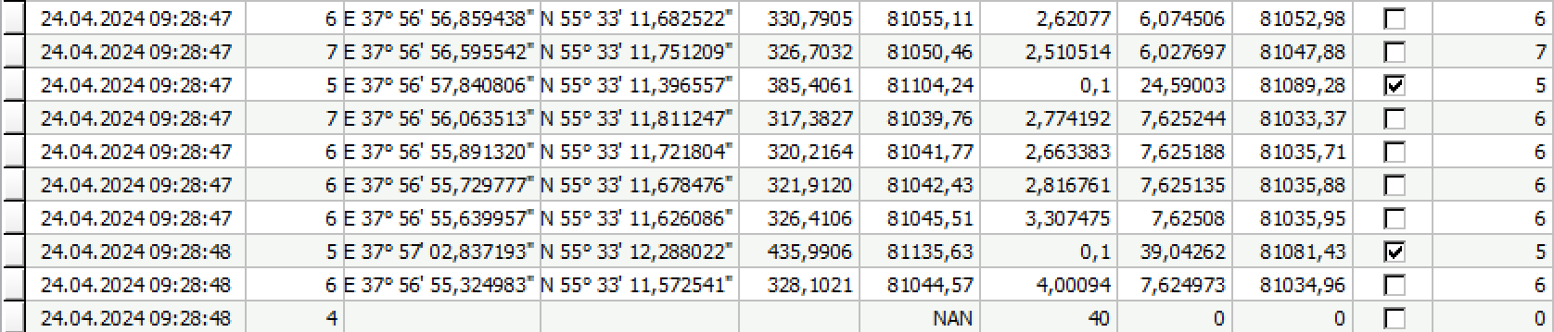

Рисунок А.6 – Данные ГНСС в момент последнего определения местоположения (КТ)

Согласно рис. А.6 в точке КТ наблюдалось 6 спутников, из которых 5 использовались для получения навигационного решения. На следующем такте измерений число спутников снизилось до 4 и решение не было получено.

В таблице А.1. приведены данные о наблюдаемых спутниках GPS и ГЛОНАСС в момент ТВ (21 спутник) и момент КТ (6 спутников).

|  |  |  |
| --- | --- | --- |
| Перечень наблюдаемых спутников  в момент ТВ | Перечень наблюдаемых спутников  в момент КТ | |
|  | |  |

Таблица А.1 – Анализ параметров спутников ГНСС

На графике А.7 приведены данные о параметрах всех спутников, которые наблюдались и в момент ТВ и в момент КТ. Согласно приведённым параметрам уровень сигнала (SigStrength) каждого спутника снизился значительно на всех частотах.

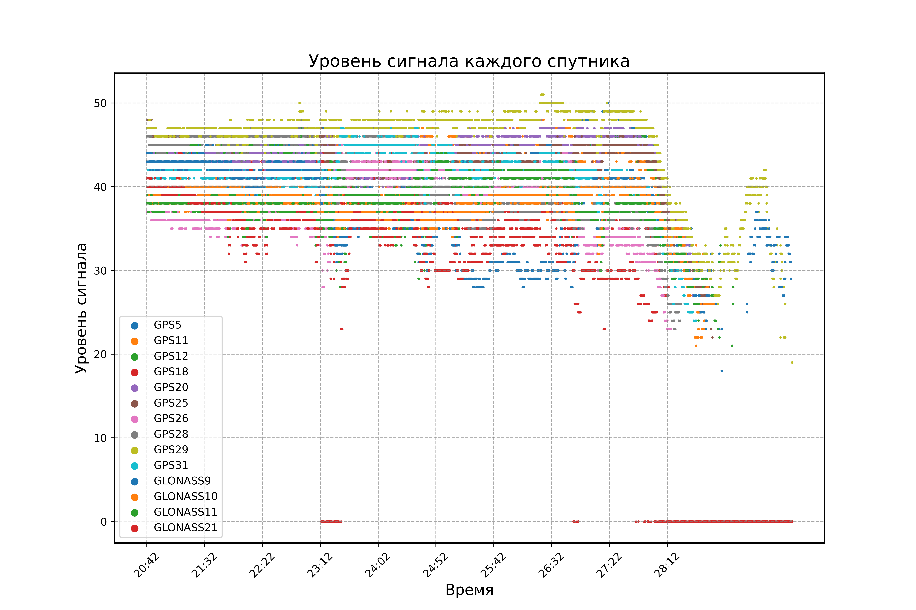Рисунок А.7 – Уровень сигнала по всем спутникам

**2. Посадка**

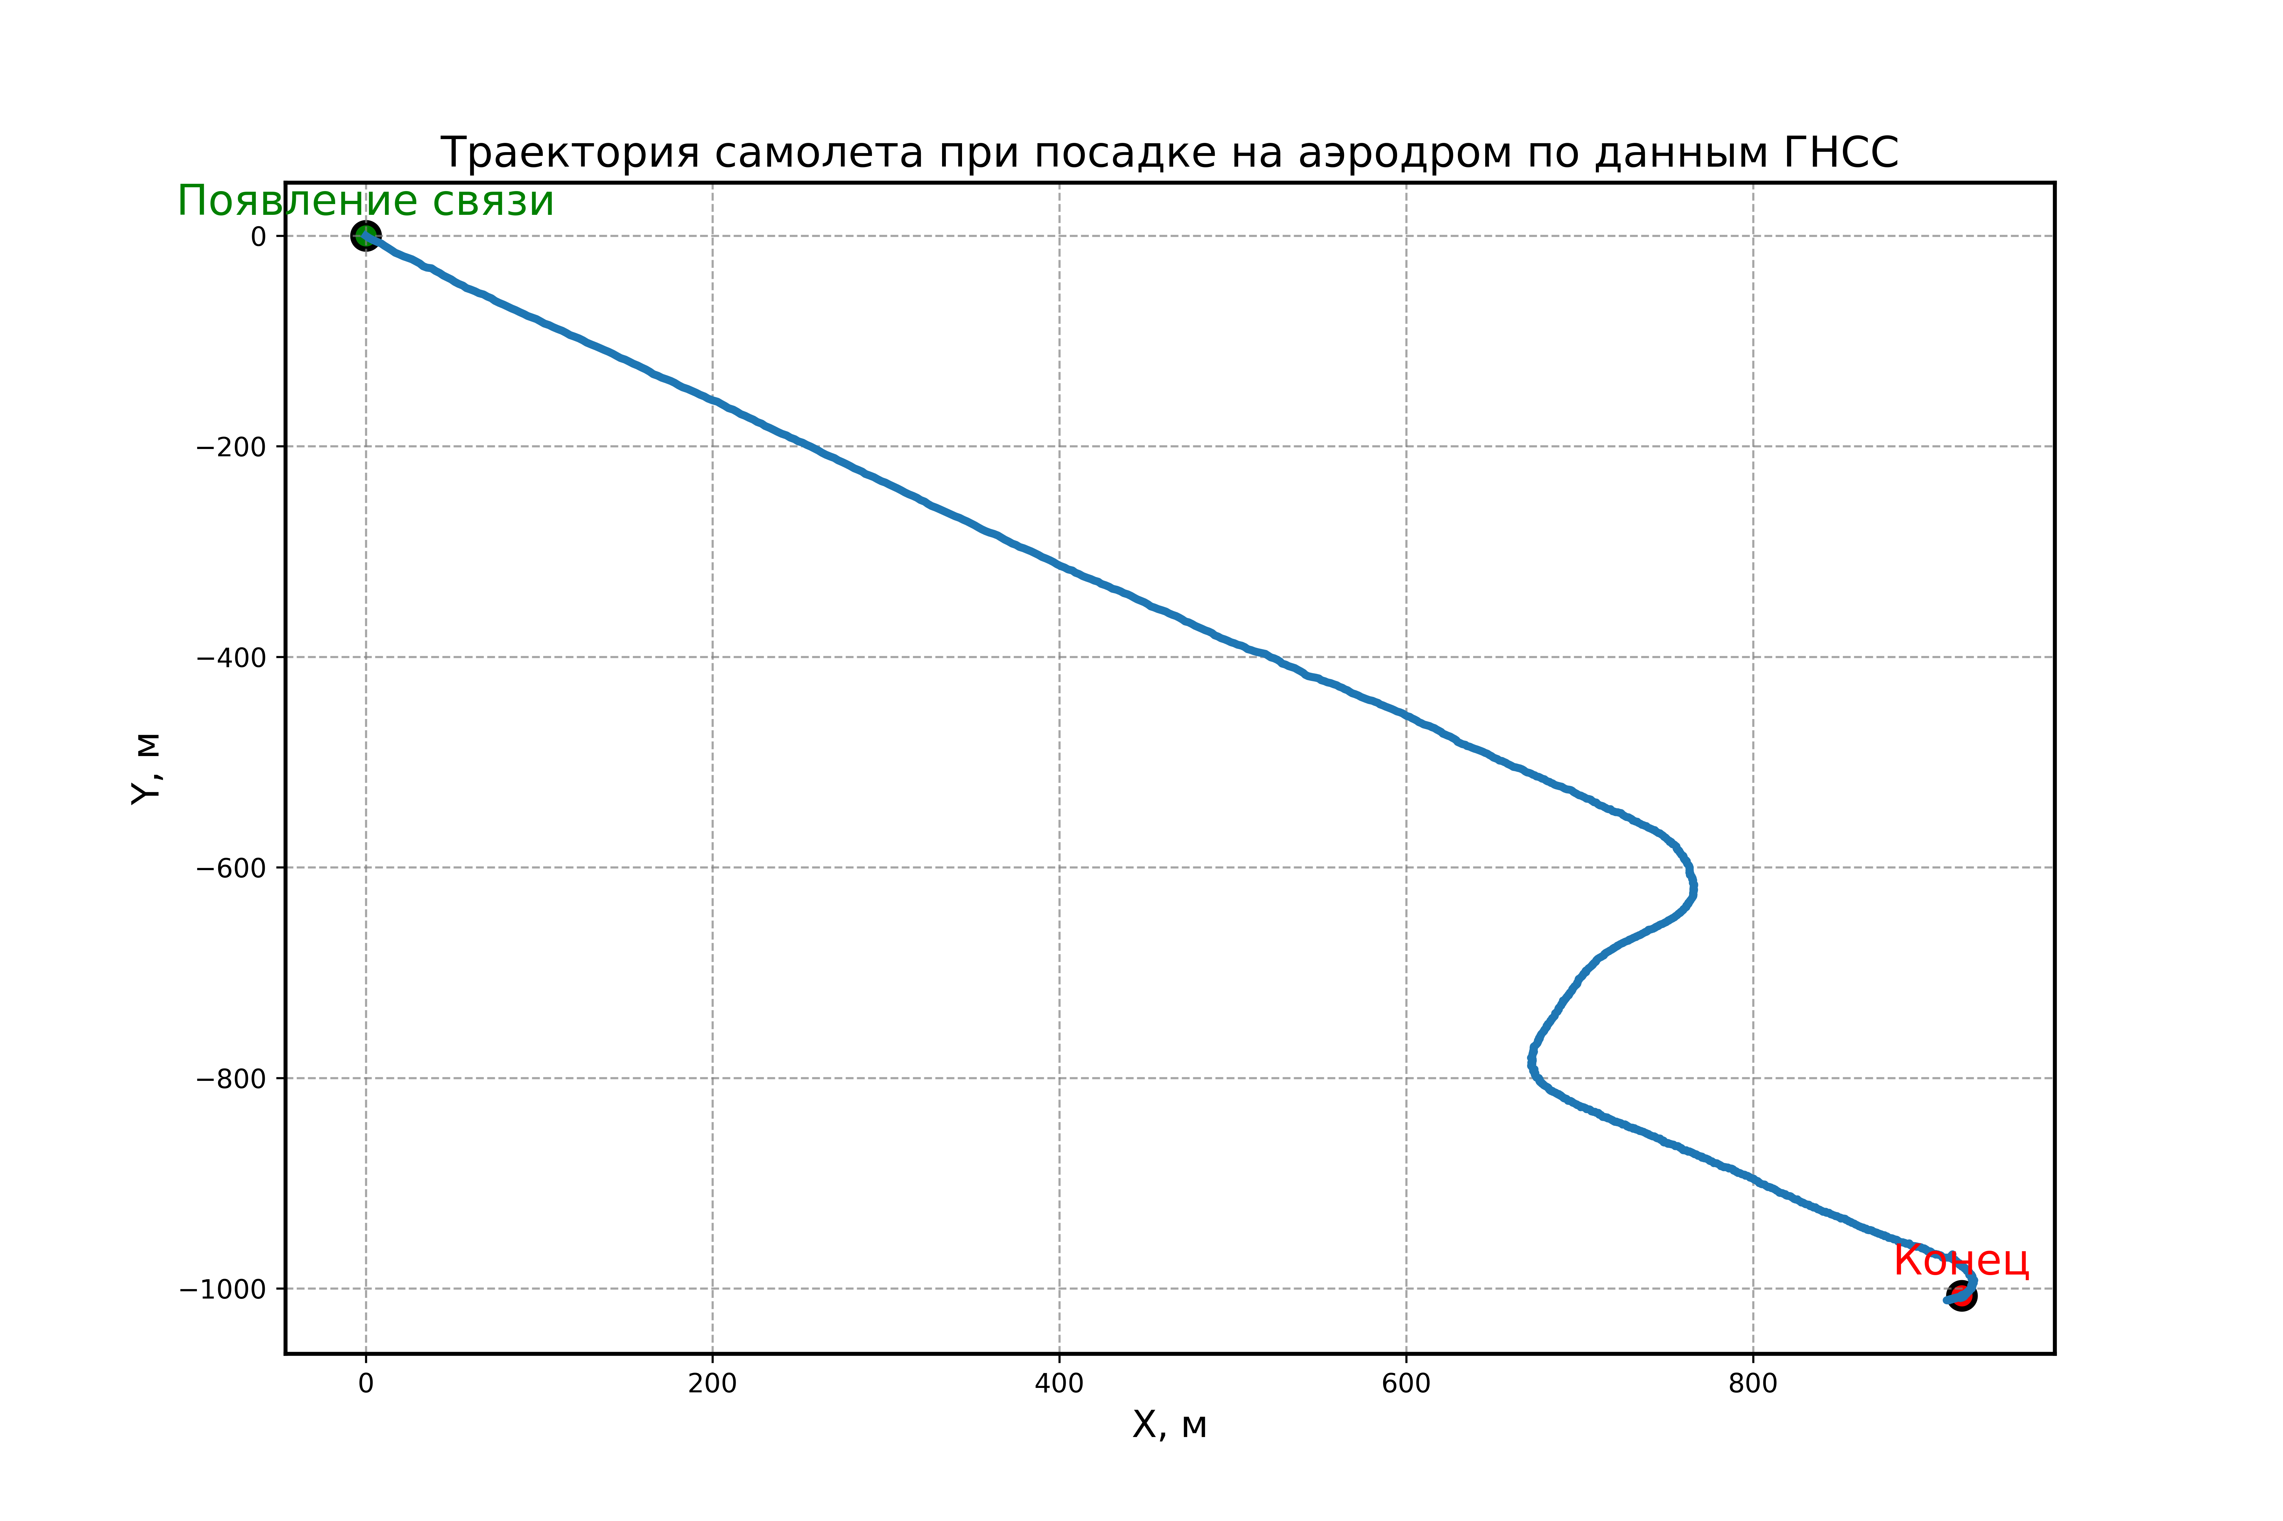Рисунок А.8 – Траектория самолета при посадке на аэродром по данным ГНСС

В ходе полета по мере снижения высоты (рис. А.10) увеличивалось количество спутников (GPS и ГЛОНАСС), сигналы которых доступны для получения навигационного решения (рис. А.3).

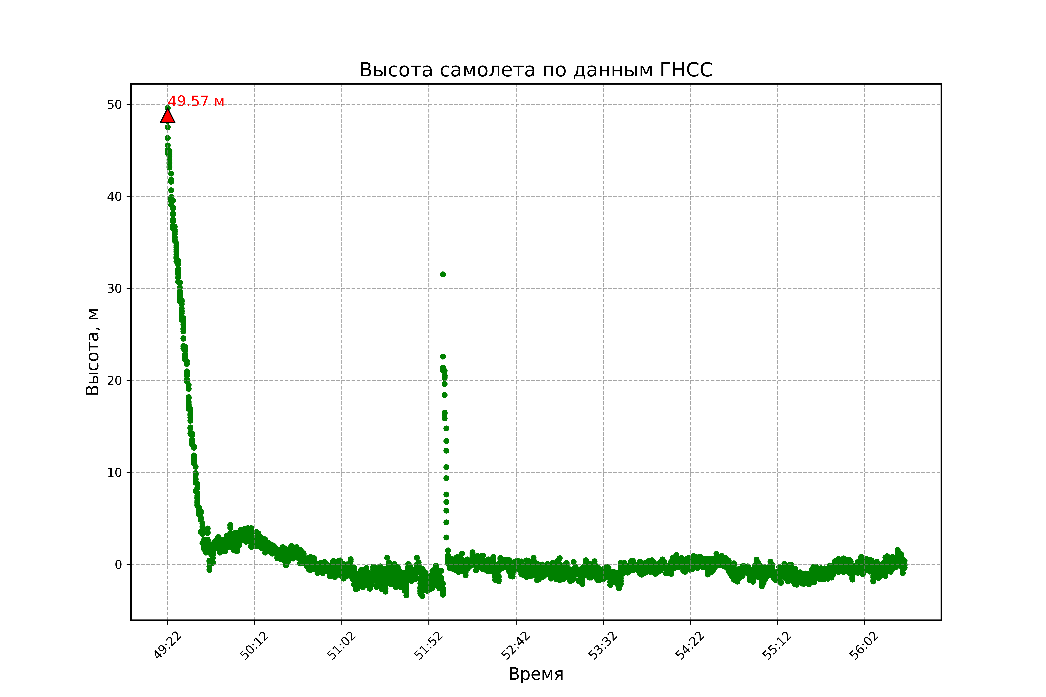Рисунок А.9 – Высота самолета по данным ГНСС

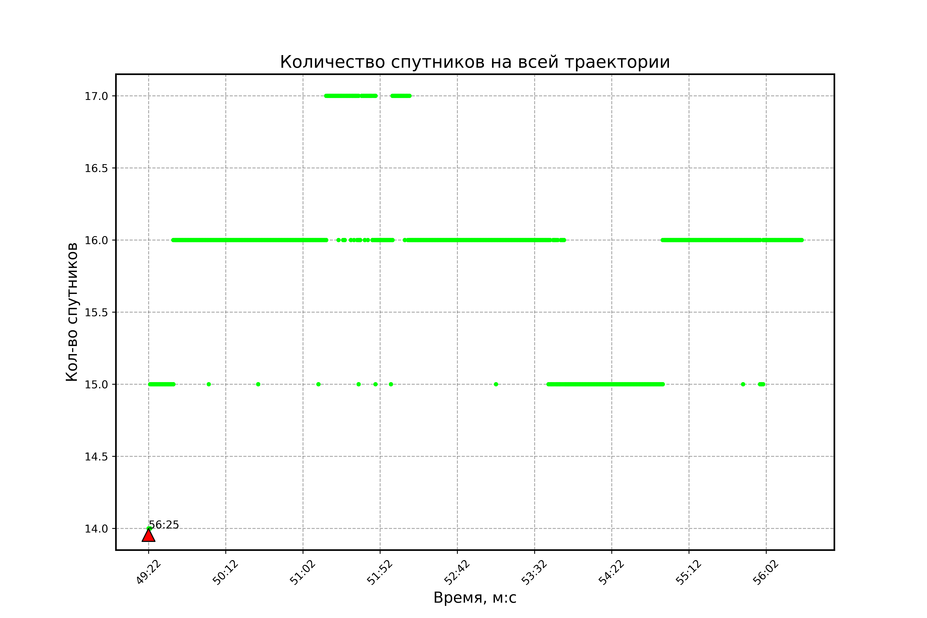Рисунок А.10 – Количество спутников на всей траектории

Согласно иллюстрациям, в момент времени 49:22 высокоточное навигационное решение обрывается, что связано со повышением числа спутников до 4х и более, что соответствует появлению данных об ошибке решения ГНСС (рис. А.11).

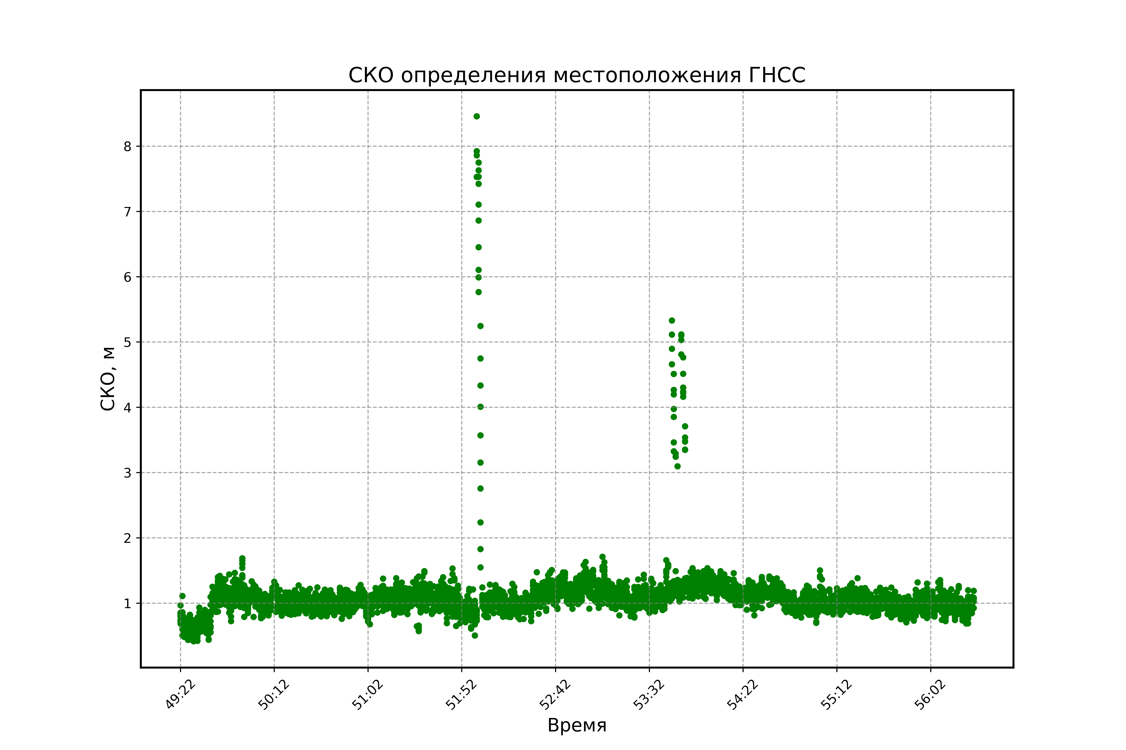

Рисунок А.11 – СКО определения местоположения ГНСС

Для сравнительного анализа качества данных ГНСС у земли и в полете выбраны 2 точки: точка посадки ТП (ТП, момент времени 10:56:24) и контрольная точка (КТ, момент времени 10:49:22), в которой получено первое навигационное решение ГНСС.

Согласно рис. А.12 в точке ТВ наблюдались 14 спутник, а для решения использовались 13

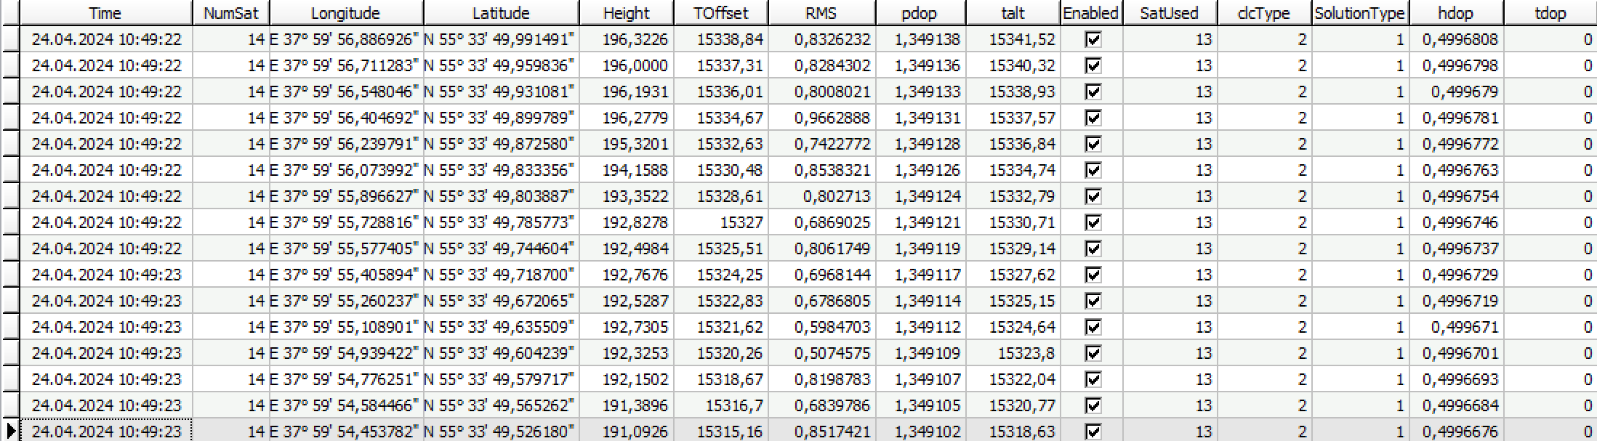

Рисунок А.12 – Данные ГНСС в момент первого определения местоположения (КТ)

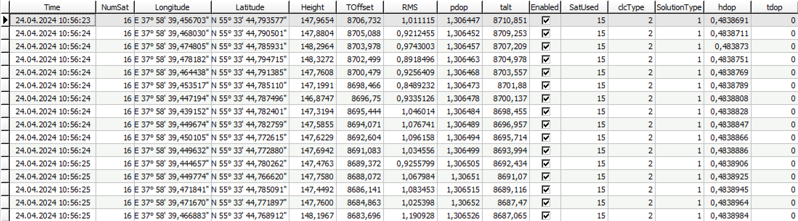

Рисунок А.13 – Данные ГНСС в момент посадки (КТ)

Согласно рис. А.14 в точке КТ наблюдалось 14 спутников, из которых 13 использовались для получения навигационного решения. На следующем такте измерений число спутников увеличилось до 16.

В таблице А.2. приведены данные о наблюдаемых спутниках GPS и ГЛОНАСС в момент КТ (14 спутников) и момент ТП (16 спутников).

|  |  |  |
| --- | --- | --- |
| Перечень наблюдаемых спутников  в момент КТ | Перечень наблюдаемых спутников  в момент ТП | |
|  | |  |

Таблица А.2 – Анализ параметров спутников ГНСС

На графике А.14 приведены данные о параметрах всех спутников, которые наблюдались и в момент КТ и в момент ТП. Согласно приведённым параметрам уровень сигнала (SigStrength) каждого спутника увеличился на всех частотах.

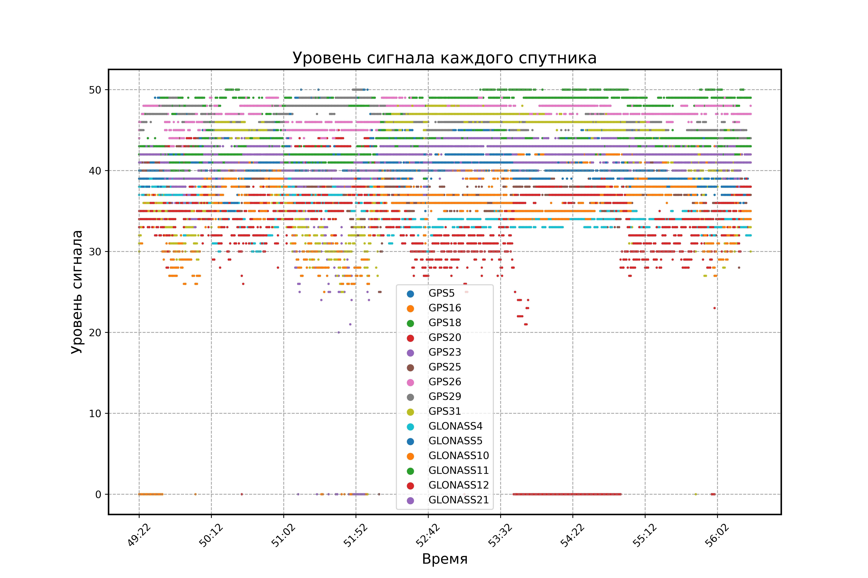Рисунок А.14 – Уровень сигнала по всем спутникам